Федеральное государственное автономное образовательное учреждение высшего образования «Национальный исследовательский университет ИТМО»

Факультет программной инженерии и компьютерной техники

Лабораторная работа №2 по дисциплине

«**Математическая статистика**»

Вариант 505

Выполнили:

Боринский Игорь Дмитриевич, группа P3214

Болорболд Аригуун, группа P3211

Преподаватель:

Милованович Екатерина Воиславовна

Санкт-Петербург, 2024 г.

**Цель:**

На основании анализа малой выборки

1. построить вариационный ряд и выборочную функции распределения;
2. найти оценки параметров распределения методом моментов;
3. получить оценки функции распределения и плотности распределения;

Выборка:

1. Выборка имеет распределение прямоугольного треугольника

Вариационный ряд:

[-5.24, -4.41, -4.23, -4.08, -3.97, -3.23, -3.20, -3.15, -2.99, -2.84, -2.68, -2.57, -2.43, -2.17, -2.12, -1.95, -1.65]

Функция распределения:

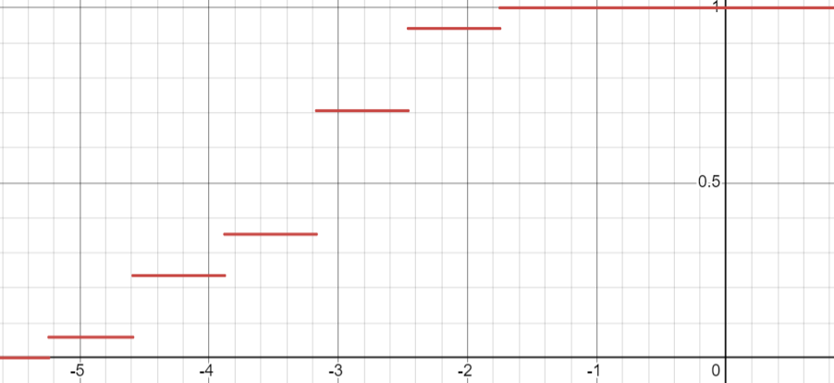

$v_{1}=M\left(x\right)=M_{в}; μ_{2}=D\left(x\right)=D_{в}$

Отсюда: $\left\{\begin{aligned}M\left(x\right)=M_{в} \\ D\left(x\right)=D_{в}\end{aligned}\right.⟹\left\{\begin{aligned}M\left(x\right)=m=M_{в} \\ D\left(x\right)=σ^{2}=D_{в}\end{aligned}\right.⟹\left\{\begin{aligned}m^{*}=M_{в}=\frac{1}{n}\sum{x_{i}n_{i}}=-3,11235 \\ σ^{*}=\sqrt{D_{в}}=\sqrt{\frac{1}{n}\sum{{{(x}_{i}-M_{в})}^{2}n_{i}}}=0,95649\end{aligned}\right.$

1. Оценка функции плотности распределения:

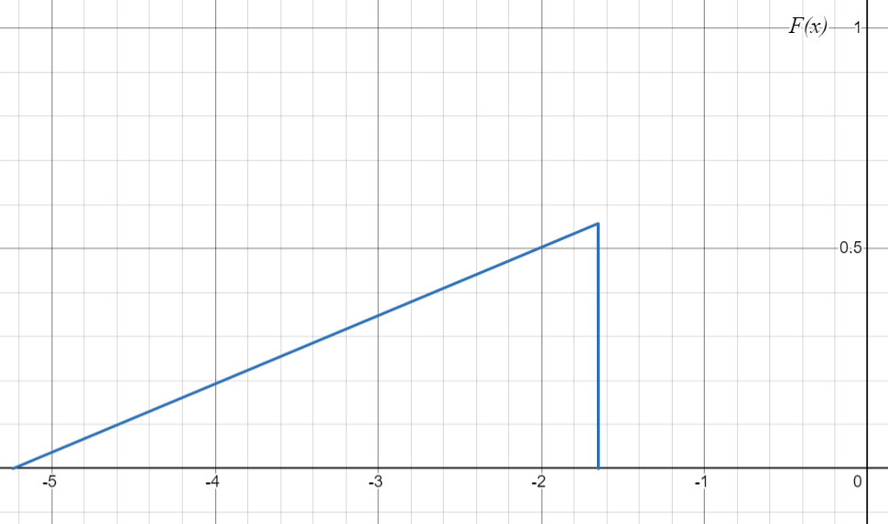

Оценка функции распределения:

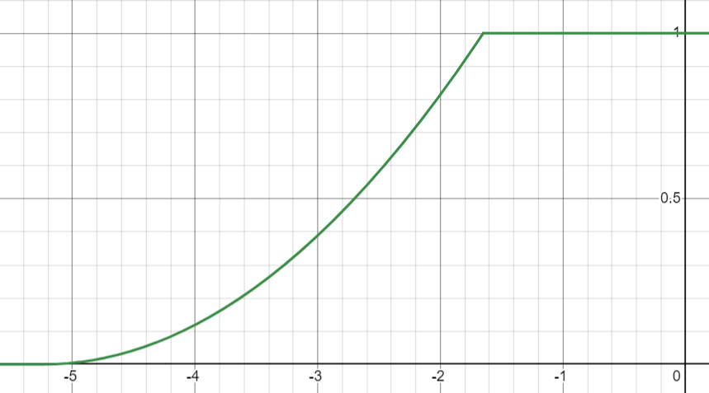

Вывод: были получены оценки параметров нормального распределения с помощью метода моментов; получены оценки функции распределения и плотности распределения и построены их графики